Муниципальное бюджетное дошкольное образовательное учреждение –
детский сад № 296
620135, г. Екатеринбург, ул. Красных командиров, 14,
Тел.: 349-37-12 (352-12-22), эл. адрес: detsad296@.mail.ru

Конспект по мастер-классу для родителей «Сюрприз своими руками» к родительскому собранию

Составила: Лоцманова Н.С., Воспитатель,
первая квалификационная категория

Екатеринбург, 2016

Мастер-класс для родителей «Сюрприз своими руками» к родительскому собранию
Всем педагогам известно, что организация любого мероприятия непростая задача. И тщательная подготовка - залог успешного его проведения. И конечно же большая часть времени уходит на подготовку, а вот проведение мероприятия и его оценку малая доля.
На родительском собрании перед праздником «День защиты детей» я решила порадовать родителей группы небольшими сюрпризами, ведь взрослые, как и дети всегда рады чему-то необычному. Для его изготовления понадобится: цветной картон, цветная бумага, клей, конфетка и разноцветная ленточка.

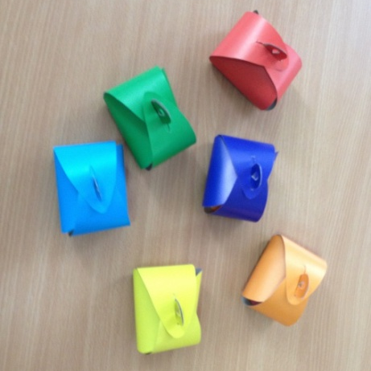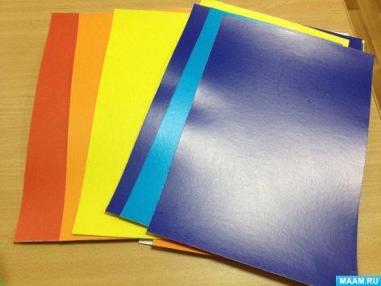
Приготовив шаблоны мы рисуем и вырезаем разноцветные шаблоны нашей коробочки
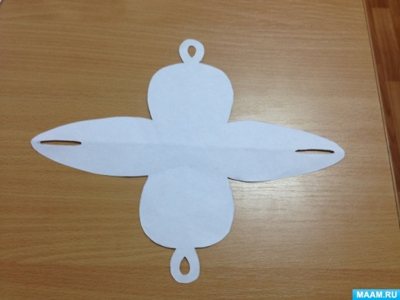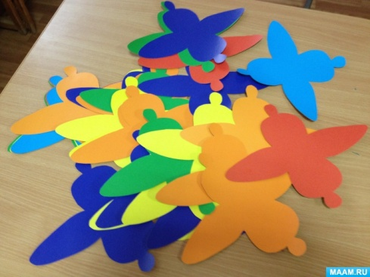

А теперь настало время украсить внутреннюю часть нашей заготовки - цветочком. Для этого вырезаем из цветной бумаги лепестки будущего цветка, форма конечно необычна - похожа на косточку, но концы немного вытянуты и закруглены, для того, чтобы сделать его объемным. И приклеиваем внутри коробочки.
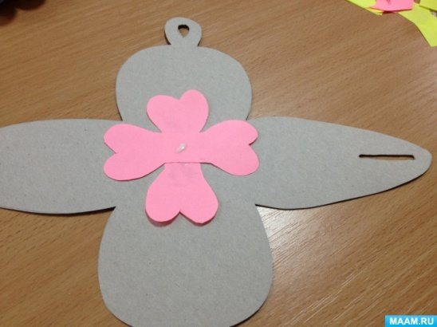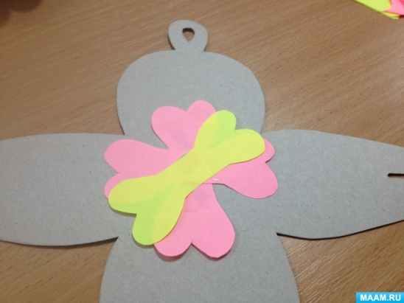
Ножницами необходимо закруглить лепестки, а саму серединку украсим конфеткой.
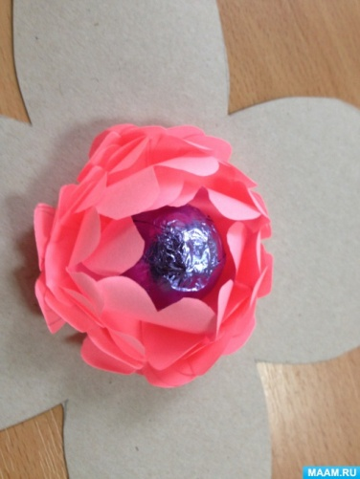
Так же для каждого ребенка распечатала небольшое четверостишие.
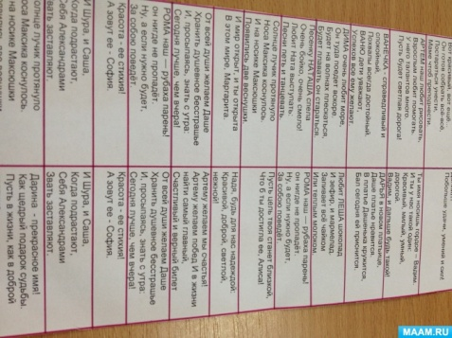
И теперь коробочки получились "именные".
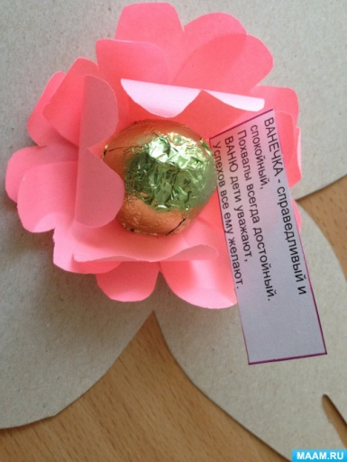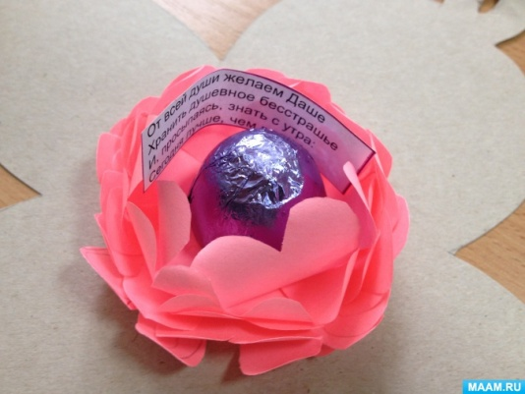
Осталось только закрыть коробочку и завязать ленточкой.
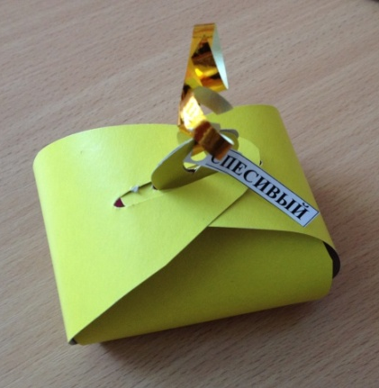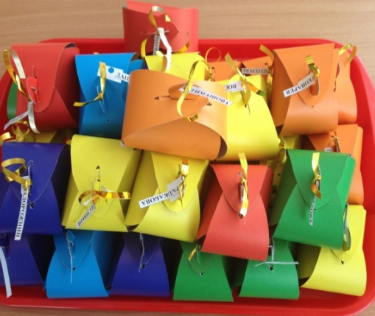

Сюрприз готов!
Так же на нашем родительском собрании у меня предусмотрена работа родителей в командах. Я приготовила подставки с номерами команд. Подставку я решила сделала треугольную.
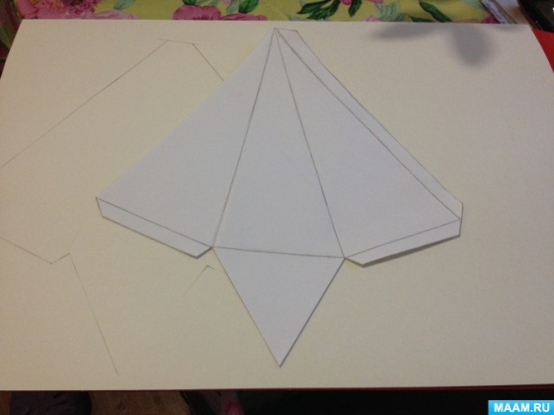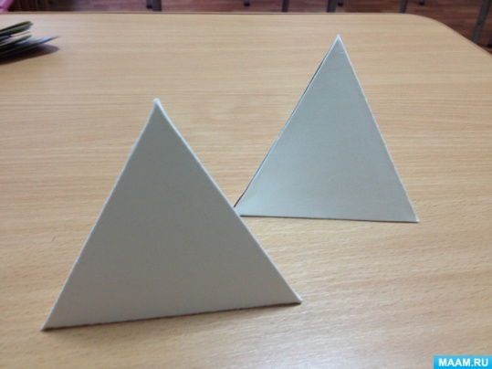
Вырезала и приклеила цифры на все грани треугольника.
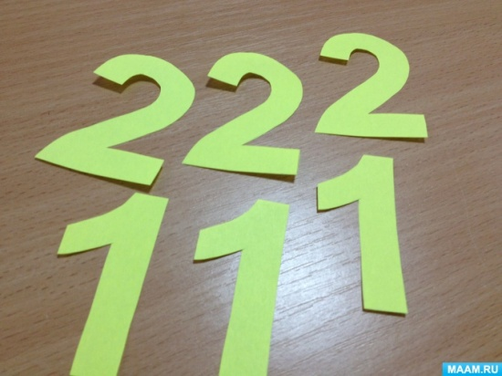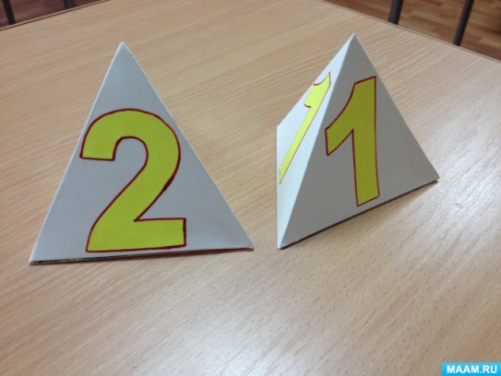
А так же нам для этой работы с родителями понадобится ромашки. Они необходимы для того, чтобы родители написали на лепестках свои варианты ответов на вопрос «Что такое счастье ?»
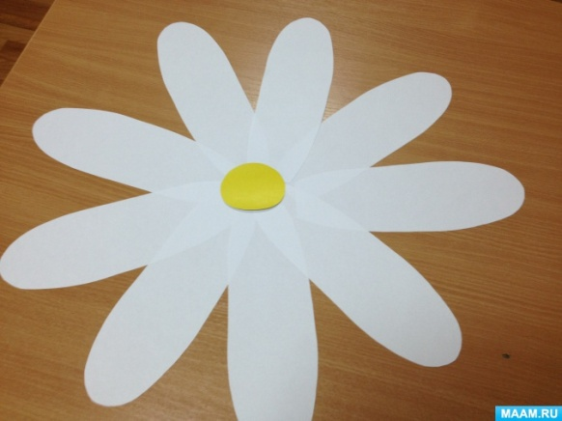
Презентации, задания, игры и сюрпризы готовы. Жду встречи с родителями!

